FORMATION D’ADAPTATION DES ADE EN POSTE
En référence aux décrets 2002-629 et 2022-631 du 22/04/2022
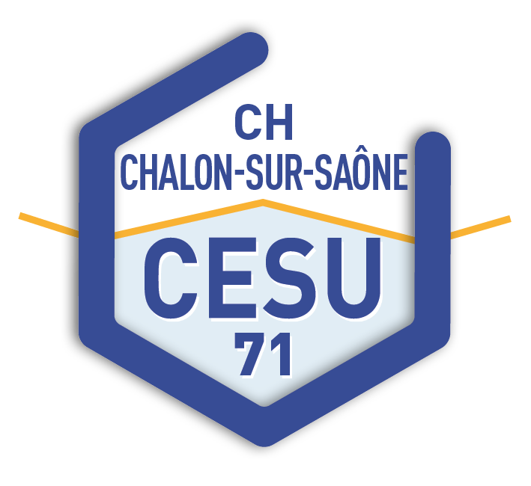




dateS :
15-25-26 juin
09-10-11 SEPTEMBRE
04-05-06 novembre 2026

PRogramme :
Accueil et présentation
Apports théoriques
Ateliers pratiques : simulation en santé

lieu :
CESU 71
Bâtiment CHAGNY Santé
14 avenue Général de GAULLE
71150 – CHAGNY

horaires :
08h30 / 17h00
Pause déjeuner incluse

duree :
21 heures
PRIX :
450 € par participant
(hors repas)

Nous sommes sensibles au sujet du handicap, contactez-nous pour adapter le contenu de la formation, son organisation et les modalités d’accès selon le besoin.

COMPTENCES VISEES
Intervenir dans le cadre de l’AMU, apporter une réponse rapide et adaptée à l’état du patient en réalisant des actes et soins d’urgence dans son domaine d’intervention ou sur prescription du Médecin régulateur.

PUBLIC
Professionnels ADE entrés en formation avant Avril 2022.

OBJECTIFS DE LA FORMATION
Connaitre les principes et modalités réglementaires du transport sanitaire urgent dans le cadre de l’AMU.
Connaitre les nouveaux actes de soins d’urgence relevant de son domaine de compétence, dans son domaine d’intervention ou ceux sur prescription médicale.
Mettre en œuvre les actes de soins sur prescription médicale :
- Réaliser des aspirations endotrachéales.
- Recueillir le taux de saturation en 02 et le taux de monoxyde de carbone par voie non invasive.
- Recueillir le taux d’hémoglobine et la glycémie capillaire.
- Enregistrer et transmettre un ECG à visée diagnostique à l’aide d’un outil automatisé.
- Administrer en aérosols des produits non médicamenteux, contribuer à l’administration de médicaments par spray buccal, aérosols ou pulvérisation par voie orale ou intranasale ou par stylo auto injecteur.
Réactualiser les connaissances en lien avec AFGSU.

MOYENS PEDAGOGIQUES
Formation en présentiel.
Pédagogie active en Science de la Santé.
Apports théoriques.
Simulation en santé.

MODALITE D’EVALUATION
Evaluation pré et post formation continue :
Questionnaire d’évaluation initiale et finale.
Questionnaire de satisfaction.

INTERVENANTS
Formateurs CESU (Médecin, Infirmiers, Ambulanciers)

RESPONSABLES PEDAGOGIQUES
Dr Nicolas DECROUY
Mme Audrey GAUDILLIERE



Le CESU 71 sous couvert du Centre Hospitalier Chalon sur Saône William Morey est habilité à dispenser des programmes DPC.
ANDPC n°32962000021
Certification Qualiopi

Informations et Inscriptions :
CESU 71
03.85.91.00.77
cesu71@ch-chalon71.fr

